«Тайны снега»
Конспект по познавательно - исследовательской деятельности
для детей с интеллектуальной недостаточностью.
Цель:
Ознакомление детей со свойством снега через экспериментальную деятельность.
Задачи:
Обучающие:
1. Расширить представления детей о снеге и его свойствах: липкий, холодный, мокрый, тает в тепле, превращается в воду, через обследование предмета и экспериментальную деятельность.
2.Обучать детей экспериментированию .
3. Активизировать речь детей через познавательные вопросы.
Развивающие:
1. Развивать у детей умение наблюдать, делать вывод с помощью воспитателя.
2. Познакомить детей с правилами безопасной игры со снегом: не брать в рот, не бросать в лицо.
Воспитательные:
1.Воспитывать интерес к экспериментальной деятельности и желание заниматься ею; самостоятельность;
2.Воспитывать позитивно отношение к неживой природе.
Методические приемы: игровая ситуация, решение проблемной ситуации, эксперимент, продуктивная деятельность детей, анализ, подведение итогов.
Интеграция образовательных областей: «Познание», «Коммуникация».
Словарная работа: холодный, колючий, мокрый, рассыпчатый, легкий, хрустящий, блестящий, сверкающий, прозрачный, гладкий, твердый.
Материалы:
Тазик со снегом, увеличительное стекло, снеговик игрушка.
Предварительная работа:
1.Наблюдение на прогулке за снегом, рассматривание снежинок.
2.Знакомство со свойствами снега, игры в снежки.
Ожидаемые результаты:
Снег состоит из маленьких снежинок. Он белый, холодный, липкий, мокрый, тает, превращается в воду. Снег нельзя брать в рот. Снежки нельзя бросать в лицо.
Ход ООД
Здравствуйте , ребята! Сегодня у нас с вами будет очень интересное занятие, мы будем вместе наблюдать и делать опыты в вашей домашней лаборатории. Согласны?
Но сначала отгадайте загадку.
Наконец зима настала,
И уже похолодало.
Чистый, белый как пушок,
На земле лежит … (снежок)
К нам в гости пришел снеговик и принес много снега. Посмотрите на него, потрогайте и скажите, какой снег?
Дети: Снег : белый, холодный, пушистый, мягкий и т. д.
(Экспериментально-исследовательская деятельность)
Ребята, проходите, пожалуйста, в вашу домашнюю лабораторию. Посмотрите, здесь на столе в чашке лежит снег. Сегодня мы с вами проведём опыты и узнаем свойства снега. 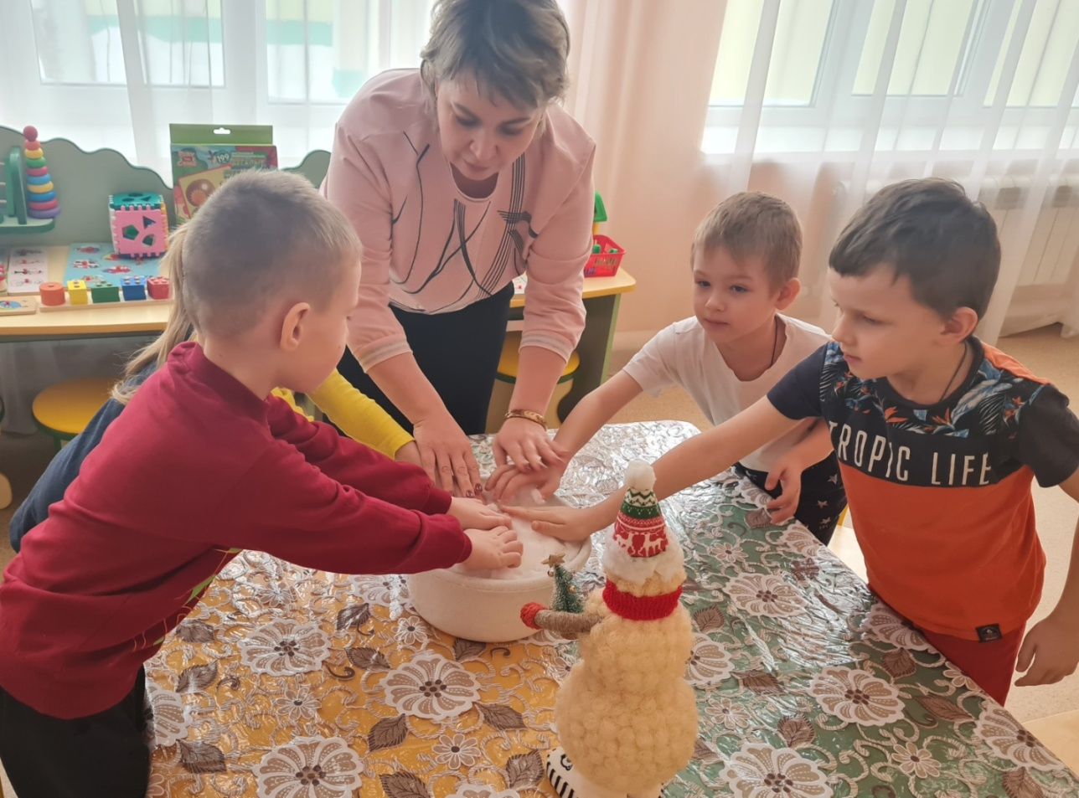
Опыт № 1. «Определение цвета».
Дети кладут снег на разноцветные тарелочки .
- Какого цвета снег? (белый)
-Из чего состоит снег? (из снежинок)
-Посмотрите, вы видите снежинки? (Нет).
-Почему? ( Они очень маленькие)
Давайте посмотрим на них через увеличительное стекло.
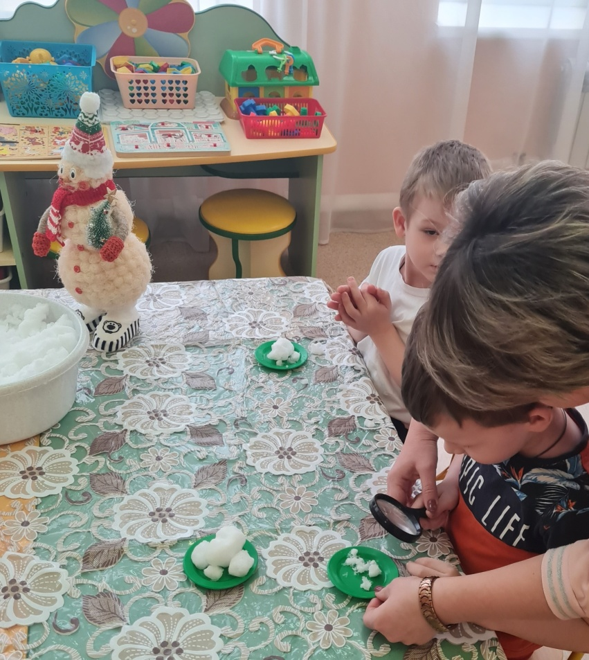
Опыт № 2. «Почему снег тает?».
- Возьмите снег в руки. Скажите, пожалуйста, какой он?холодный, мокрый.
- Почему мокрый. Что с ним случилось? (растаял)
Вывод: Правильно, руки у вас теплые и поэтому снег растаял и превратился в воду. Значит, снег состоит из воды.
Физкультминутка:
Снежинки Закружились, завертелись (покружиться на месте)
Белые снежинки. Вверх взлетели белой стаей (поднять руки)
Легкие пушинки. (покружиться на носках)
Чуть затихла злая вьюга - (опустить руки, встать прямо)
Улеглись повсюду. (присесть, руки к полу)
Заблистали, словно жемчуг, (встать, руки вперѐд)
Все дивятся чуду. (развести руки в стороны)
Заискрились, засверкали (руками выполнить движение «ножницы»)
Белые подружки. Заспешили на прогулку (шаги на месте)
Дети и старушки.

Опыт № 3 «Очистим воду»
На столе стоит банка с талым снегом, воронка, чистая банка и мне дети помогают очищать воду. 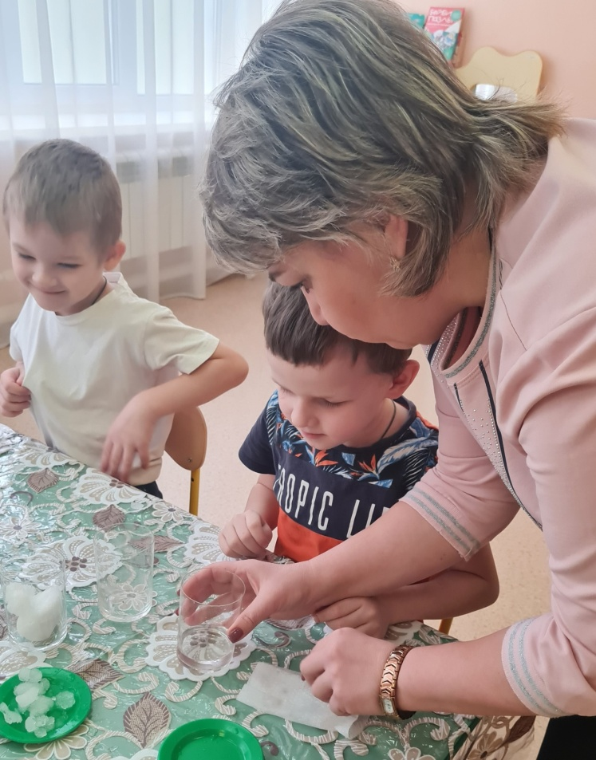
- Какой стала вода, и какой стал ватный диск? (содержится грязь).
А в рот можно брать снег? Нет.
Почему? Он холодный – можно заболеть.
Что заболит? Горло.
Оказывается снег не такой и чистый. Просто мы не замечаем этого. Только когда снег растает, мы видим, какой снег грязный. Вот почему взрослые запрещают, есть снег. Поэтому снег и снеговую воду нельзя употреблять в пищу, поскольку они очень грязные.
Опыт № 4 «Разноцветный снег»
Ребята, что мы знаем о снеге. (Белый, холодный, в тепле тает).
- Скажите, можно ли на снегу рисовать красками? (предположения детей). А чем рисовать, кисточками? Нет, на снегу можно рисовать цветной водой – краску разводим водой и рисуем. (Показываю детям). А еще можно снег опустить в цветную воду и он тоже станет цветным. (опускаем снег в воду). 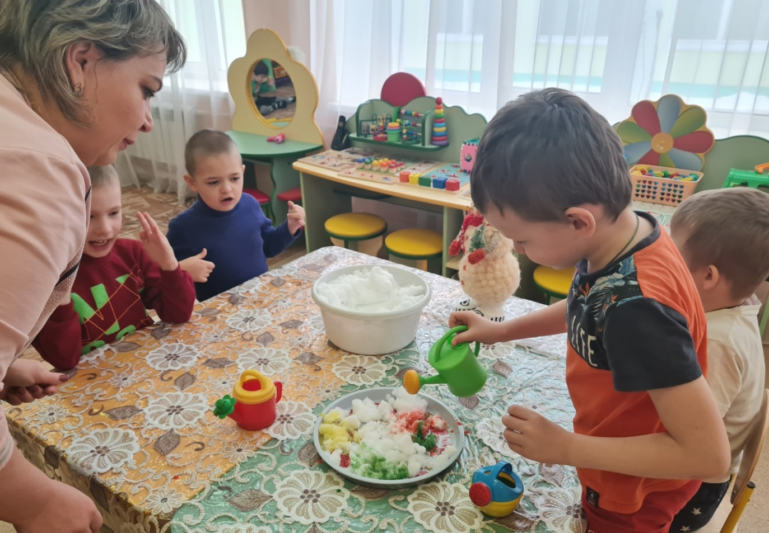 Вывод: снег рыхлый, поэтому он впитывает краску и становится цветным.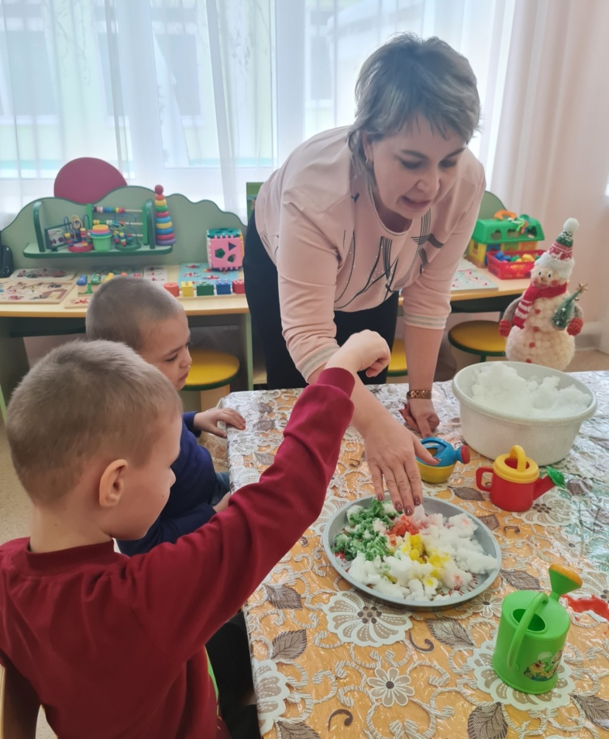
Пальчиковая гимнастика:
Раз, два, три, четыре, пять (загибаем пальчики по одному).
Мы во двор пришли гулять. («Идём» по столу указательным и средним пальцами.)
Бабу снежную лепили, («Лепим» комочек двумя ладонями.)
Птичек крошками кормили, (Крошащие движения всеми пальцами.)
С горки мы потом катались, (Правой ладошкой проводим по левой и наоборот.)
А ещё в снегу валялись.( Кладём ладошки на стол то одной стороной, то другой).
Все в снегу домой пришли, (Отряхиваем ладошки).
Опыт № 5 «Следы на снегу»
Возьмите лопаткой снег и положите на тарелку. Я приготовила вам разные формочки, а вы с помощью этих формочек, оставьте отпечатки на снегу.
Дети выполняют задание. Воспитатель помогает, спрашивает, что у них получается (рыбки, петушки, зайчики и т. д.) Воспитатель старается добиваться полных ответов, привлекает всех детей. 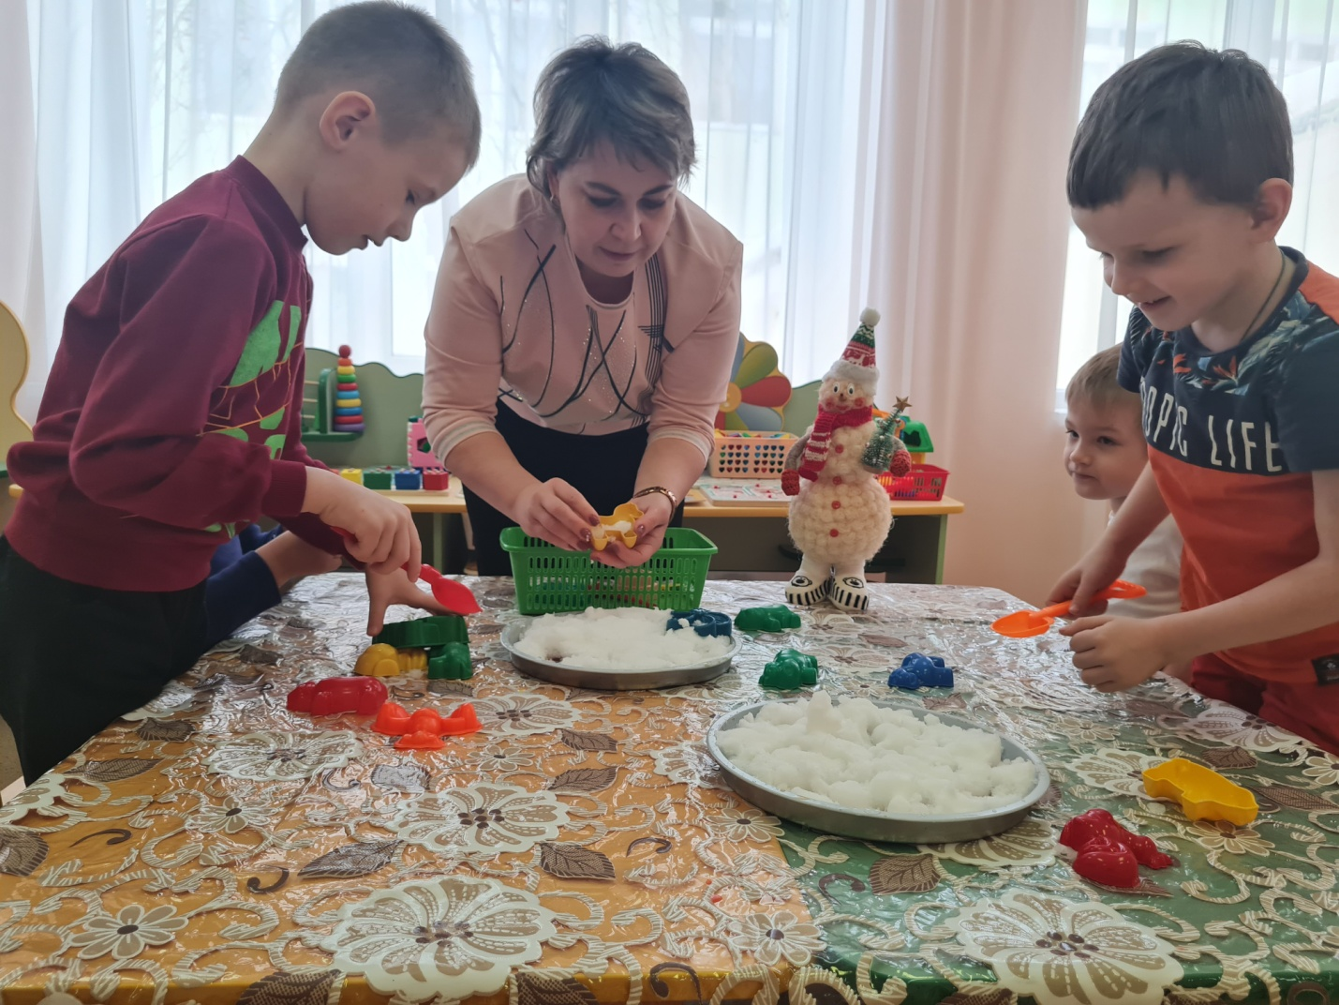
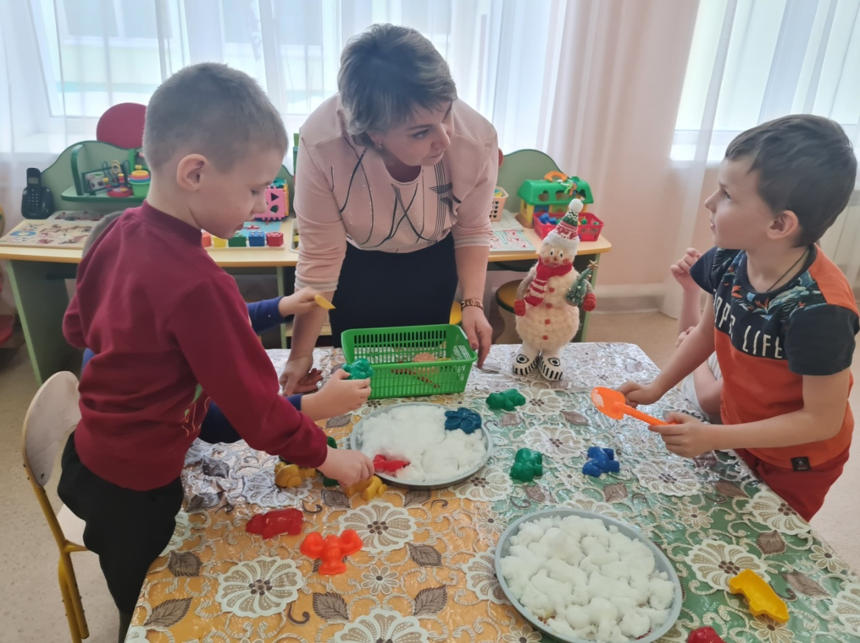
Итог занятия :Это были увлекательные и интересные эксперименты, в результате которых дети узнали о таком природном явлении как снег, узнали, что он состоит из множества снежинок, что при изменении температуры меняет свои свойства, снег очень грязный и употреблять в пищу его нельзя. Также снег рыхлый и хорошо окрашивается и оставляет следы. 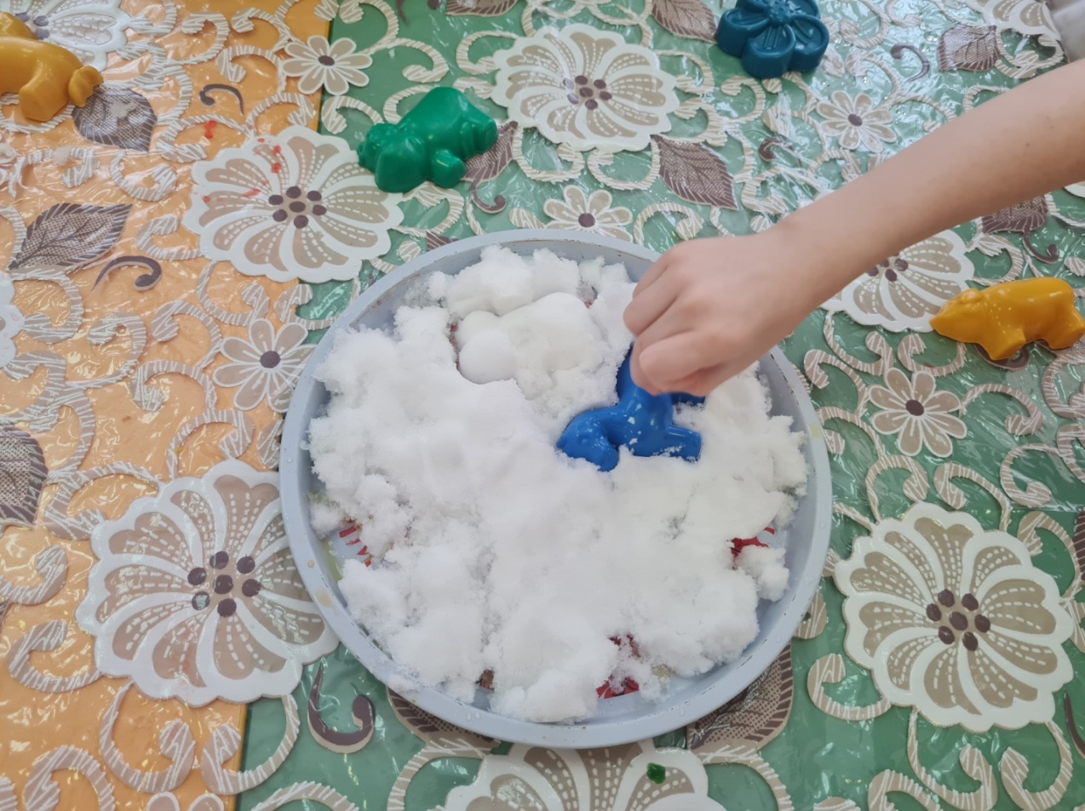
Молодцы! Ребята, а где же наш гость Снеговик? Куда он ушел? Наш снеговик растаял.
Отчего же он растаял? Снеговик растаял от тепла.
Правильно. Но вы не расстраивайтесь. Вы сейчас пойдёте гулять и слепите большого снеговика. На улице он точно не растает.
Ребята, давайте вспомним правила поведения на улице в зимнее время.
«Правила поведения на прогулке зимой»
Дети: нельзя есть снег и сосульки.
Нельзя стоять под сосульками?
-Почему? Потому что сосулька может упасть на тебя и поранить.
- Можно трогать металлические предметы языком?
Нельзя, так как металл накаляется от мороза и можно пораниться.

